

文件编号：

基于选课评分系统的应用程序
产品需求规格说明书

文件状态：  [ ] 草稿  [√] 正式发布  [ ] 正在修改 | 文件标识： | ZJGSU-Score
文件状态：  [ ] 草稿  [√] 正式发布  [ ] 正在修改 | 当前版本： | 1.0
文件状态：  [ ] 草稿  [√] 正式发布  [ ] 正在修改 | 作 者： | 管瀚博 汪昊 翁逸轩 吴炜铖
文件状态：  [ ] 草稿  [√] 正式发布  [ ] 正在修改 | 完成日期： | 2024-12

浙江工商大学计算机与信息工程学院
版 本 历 史

版本/状态 | 作者 | 参与者 | 起止日期 | 备注
正式版 | 翁逸轩 | 管瀚博 汪昊 吴炜铖 | 2024-12 | 多次修改后的正式版本

目 录
1 文档介绍 3
1.1 文档目的 3
1.2 文档范围 4
1.3 读者对象 4
1.4 参考文档 4
1.5 术语与缩写解释 4
2 产品介绍 5
3 产品面向的用户群体 5
4 产品范围 5
5 产品的功能性需求 5
5.1 功能性需求分类 5
5.2 首页展示 5
5.3 物品分类 6
5.4 发布 6
5.5 个人信息 6
6 产品的非功能性需求 7
6.1 用户界面需求 7
6.2 软硬件环境需求 7
6.3 产品质量需求 7
6.4 其他需求 7
附录A：需求建模与分析报告 9
A.1 需求模型 9

文档介绍

文档目的
小组成员在日常生活中发现在选课时常常因为对课程的不了解而遇到麻烦，在不适合自己的课程上遭遇困难，但又不能在选课阶段就发现这些问题。所以本文档介绍的产品旨在为商大校内师生建立一个方便快捷的平台来交流对课程的看法，帮助学生快速找到适合自己的课程，也帮助教师获得一些反馈。

文档范围
本文档涵盖选课评分系统的所有功能性和非功能性需求，以及相关的用户界面设计、软硬件环境需求、产品质量需求等内容。

读者对象
测试人员、数据库设计人员、开发人员、界面设计人员、编码人员、客户

参考文档
《软件工程》，陈明，中央广播电视大学出版社，2002.6
《软件工程导论第六版》， 张海藩，牟永敏，清华大学出版社，2013.8

术语与缩写解释
缩写、术语 | 解 释
SQL | （Structured Query Language）构造化查询言语

产品介绍
本系统是一个专为商大校内师生设计的创新平台，旨在简化和优化选课流程，同时提供课程反馈渠道。通过这个系统，学生能够基于其他同学的真实评价和打分，快速识别并选择最适合自己的课程，从而提高学习效率和满意度。对于教师而言，该系统提供了一个宝贵的反馈机制，帮助他们了解学生的需求和课程的改进空间，进而提升教学质量。本系统不仅为学生选课提供了有力支持，也为校园内的教学改进和学术交流提供了新的动力。

产品面向的用户群体
商大内师生，后台管理人员

产品范围
本软件是一个基于Vue.js开发的程序，旨在实现简化和优化选课流程，同时提供课程反馈渠道。

产品的功能性需求

功能性需求分类
功能类别 | 子功能
登录/注册页 | 提供用户账号的创建和登录功能。
课程列表页 | 展示所有课程的概览。
课程详情页 | 详细展示课程信息及评价。
个人中心页 | 展示用户的个人信息和操作。
后台管理页 | 管理员进行课程和用户管理。
评价提交页 | 用户对课程进行评价。
搜索结果页 | 展示搜索课程的结果。

登录/注册页
名称、标识符 | 登录/注册页
功能描述 | 提供用户账号的创建和登录功能。
优先级 | 高
操作序列 | 点击登录进行账号登录，点击注册进行账号注册
补充说明 | 前置条件：无  其他事件流A1：无  异常事件流：无  后置条件：无

课程列表页
名称、标识符 | 课程列表页
功能描述 | 展示所有课程的概览
优先级 | 高
操作序列 | 列出所有课程，点击以浏览详细信息与评价
补充说明 | 前置条件：无  其他事件流A1：无  异常事件流：无  后置条件：无

课程详情页
名称、标识符 | 课程详情页
功能描述 | 详细展示课程信息及评价。
优先级 | 高
操作序列 | 点击打开界面以浏览详细信息与评价
补充说明 | 前置条件：无  其他事件流A1：无  异常事件流：无  后置条件：无

个人中心页
名称、标识符 | 个人中心页
功能描述 | 展示用户的个人信息并进行操作
优先级 | 高
操作序列 | 1.查看用户的个人信息  2.操作用户的个人信息
补充说明 | 前置条件：无  其他事件流A1：无  异常事件流：无  后置条件：无

后台管理页
名称、标识符 | 后台管理页
功能描述 | 管理员进行课程和用户管理。
优先级 | 高
操作序列 | 1.管理员管理课程信息  2.管理员管理用户权限
补充说明 | 前置条件：无  其他事件流A1：无  异常事件流：无  后置条件：无

评价提交页
名称、标识符 | 评价提交页
功能描述 | 用户对课程进行评价。
优先级 | 高
操作序列 | 1.用户点击各个评价内容进行打分  2.用户点击提交以提交评价
补充说明 | 前置条件：无  其他事件流A1：无  异常事件流：无  后置条件：无

搜索结果页
名称、标识符 | 搜索结果页
功能描述 | 展示搜索课程的结果。
优先级 | 高
操作序列 | 展示搜索的课程列表
补充说明 | 前置条件：无  其他事件流A1：无  异常事件流：无  后置条件：无

产品的非功能性需求

用户界面需求
需求名称 | 详细要求
平台兼容性 | 1.支持主流的设备操作系统，如Windows系统。  2.界面设计应符合平台的视觉规范和操作习惯，确保用户体验的一致性和友好性。
响应式设计 | 能够在不同尺寸和分辨率的设备上自适应显示，保证用户操作的便利性和舒适性。

软硬件环境需求
需求名称 | 详细要求
客户端要求 | 需要具备较新的操作系统版本，以确保能够兼容小程序的最新功能和安全更新。
服务器需求 | 需要稳定的云服务器提供托管服务，支持应用程序的高并发访问。服务器需具备足够的存储空间和数据库处理能力，以支持用户数据的存储和管理。

产品质量需求
主要质量属性 | 详细要求
健壮性 | 系统应能够保证无故障运行，保持良好的响应速度
可靠性 | 系统应具备高可用性和容错能力，保证在用户高峰时段和突发负载下的正常运行。
性能，效率 | 系统可以保证在短时间内发布成功
易用性 | 用户界面要是简洁的图形化界面，以用户的角度为思考
清晰性 | 界面清晰
安全性 | 用户的密码等信息要严格加密
可扩展性 | 避免需求变更大时大规模修改程序
兼容性 | 系统要能在用户的环境中能正常运行
可移植性 | 可在不同平台上运行

其他需求
1.法律法规要求：
系统设计需符合国家相关法律法规的要求，保护用户合法权益和信息安全。
2.国际化和本地化需求：
考虑不同语言和文化背景的用户，界面和内容应支持多语言和本地化定制。

附录A：需求建模与分析报告

A.1 需求模型
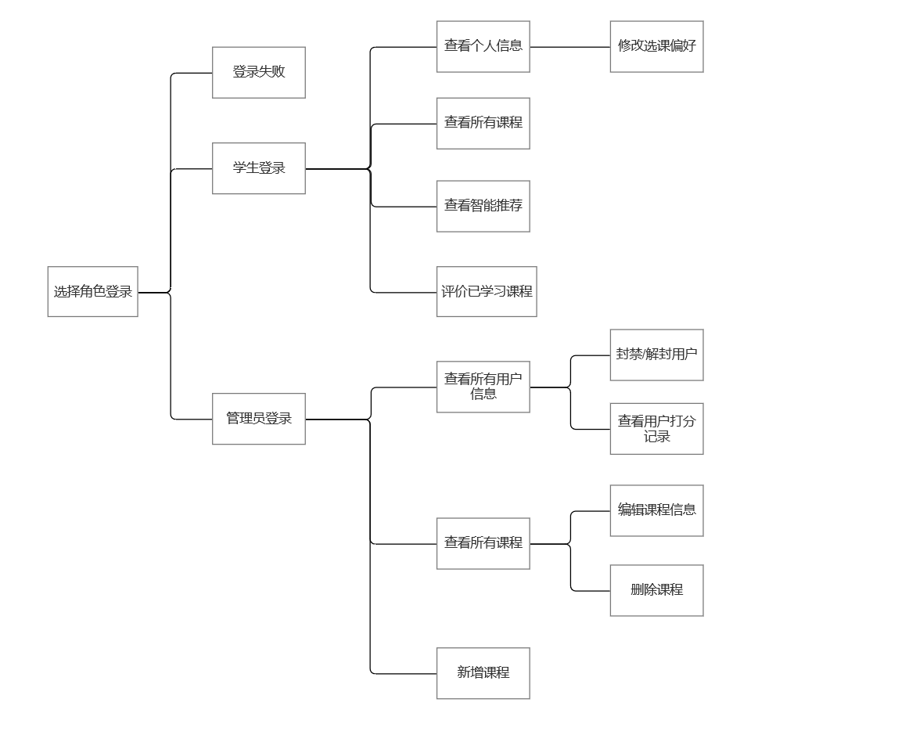

附录B：需求确认

需求评审报告摘要
需求文档 | 选课评分系统，管瀚博、汪昊、翁逸轩、吴炜铖，2024-12-26
需求评审报告 | 选课评分系统，2024-12-26
评审结论 | [ ] 工作成果合格，“无需修改”或者“需要轻微修改但不必再审核”。  [ ] 工作成果基本合格，需要作少量的修改，之后通过审核即可。  [ ] 工作成果不合格，需要作比较大的修改，之后必须重新对其评审。
评审意见
评审小组成员

需求承诺
需求文档 | 选课评分系统，管瀚博、汪昊、翁逸轩、吴炜铖，2024-12-26
客户承诺 | 签字： 日期：
项目经理承诺 | 按照用户的需求实现。  签字：管瀚博、汪昊、翁逸轩、吴炜铖 日期：2024-12-26

